Nuevos diseños de manipuladores paralelos de 4 GDL con potencial para aplicaciones de rehabilitación

Paul Diego Martin¹, Erik Macho Mier², Saioa Herrero Villalibre ³

¹COMPMECH, Departamento de Ingeniería Mecánica, Universidad del País Vasco, España. Email: paul.diego@ehu.eus
2 COMPMECH, Departamento de Ingeniería Mecánica, Universidad del País Vasco, España. Email: erik.macho@ehu.eus
3 COMPMECH, Departamento de Ingeniería Mecánica, Universidad del País Vasco, España. Email: saioa.herrero@ehu.eus

Resumen

Este trabajo presenta nuevos diseños de manipuladores paralelos de 4 GDL que pueden realizar dos traslaciones y dos rotaciones (2T2R). Los diseños se han obtenido a través del software GIM y un método de síntesis basado en las restricciones de movilidad de cadenas cinemáticas de una o dos barras rígidas. Además de describir los diseños, se realiza un análisis comparativo de los movimientos parásitos. Los nuevos manipuladores paralelos obtenidos se pueden agrupar en dos tipos en función de los actuadores que emplean: rotativos o lineales. Todos ellos están libres de restricciones redundantes, permiten disponer los actuadores en el bastidor fijo y presentan la capacidad de tener un elemento terminal con la geometría deseada. Por último, a pesar de que están pensados para aplicaciones de rehabilitación, a través del método de diseño planteado, se pueden ajustar para emplearse en un amplio abanico de aplicaciones que requieran 2T2R.

Palabras clave: manipuladores paralelos; 2T2R; síntesis de tipo; movimientos parásitos; rehabilitación.

Abstract

This work presents novel designs of 4-DoF parallel manipulator capable of performing two translations and two rotations (2T2R). These designs have been obtained using GIM software and a synthesis method based on the mobility restrictions of a single bar or a two-bar kinematic chains. Apart from describing the applied synthesis method, an analysis of the parasitic motions has been carried out. The new parallel manipulators are classified in two groups according to the type of actuators they use: rotatory or lineal. All of the proposed designs are free of redundant restrictions, can be actuated from the fixed frame, may have an end effector with the desired geometry and, even if they are designed for rehabilitation applications, they can be adjusted and used in a wide range of applications that required 2T2R.

Keywords: parallel manipulators; 2T2R; type synthesis; parasitic motions; rehabilitation.

Introducción

Desde robots industriales, bancos de ensayo y máquina-herramienta, hasta mecanismos de rehabilitación, son numerosas las aplicaciones que requieren menos de 6 grados de libertad (GDL). Para estos casos resulta interesante emplear manipuladores paralelos de movilidad reducida, ya que éstos permiten aprovechar las ventajas inherentes de este tipo de robots (alta precisión, rigidez y capacidad de carga), pero incorporando un menor número de actuadores que un manipulador de movilidad completa, lo cual supone una optimización desde un punto de vista económico, mecánico y de control [1]. Aunque esta idea ha sido ampliamente desarrollada para manipuladores de 3 GDL [2], son comparativamente mucho más escasos los diseños existentes para aplicaciones que requieran 4 GDL [3] y, en concreto, 2 traslaciones y 2 rotaciones (2T2R).

Entre los estudios encontrados en la literatura sobre la síntesis de manipuladores paralelos de 4 GDL, la gran mayoría de diseños planteados hasta la fecha son puramente teóricos [4-5], y aquellos que proponen diseños para aplicaciones prácticas concretas [6-7], habitualmente presentan inconvenientes como tener restricciones redundantes, actuadores ubicados por encima del bastidor fijo, o incluso un espacio de trabajo muy limitado para el elemento terminal [8].

Aún más limitado es el número de manipuladores paralelos de 4 GDL destinados a aplicaciones de rehabilitación, donde el manipulador paralelo de 2T2R para la rehabilitación de rodilla propuesto por P. Araujo-Gómez et al. [9] es uno de los pocos ejemplos disponibles en la literatura. No obstante, hasta la fecha, no se ha encontrado ningún manipulador paralelo con la capacidad de realizar dos traslaciones en un plano vertical (plano sagital) y dos rotaciones entorno a ejes horizontales (inclinación en el sentido antero-posterior y medio-lateral) para la rehabilitación del equilibrio en condiciones cuasi-estáticas y dinámicas. Es decir, con el paciente parado en bipedestación o en condiciones similares a la marcha.

Con el objetivo de paliar la escasez del número de diseños de manipuladores paralelos de 4 GDL y, en concreto, de manipuladores paralelos 2T2R aplicados a la rehabilitación de la función de equilibrio en condiciones cuasi-estáticas y de marcha, el presente trabajo plantea un método de síntesis basado en las restricciones de movilidad de las cadenas cinemáticas que proporciona nuevas familias de manipuladores capaces de realizar dos traslaciones en un plano vertical y dos rotaciones entorno a ejes horizontales.

La novedad que aporta este trabajo es que todos los diseños que se presentan están libres de restricciones redundantes, disponen de un actuador por cadena que está ubicado en el bastidor fijo, y presentan la capacidad de disponer como elemento terminal una plataforma rectangular, lo que da lugar a unos diseños más simples en cuanto a montaje y fabricación, y cuyo uso permite cubrir aplicaciones para las cuales no se disponía de diseños válidos, como por ejemplo la rehabilitación del equilibrio.

Metodología

Para obtener los distintos diseños de manipuladores paralelos 2T2R, se ha hecho uso del software GIM [10] y se han empleado cadenas cinemáticas de una o dos barras rígidas unidas entre sí a través de pares cinemáticos de rotación (R), prismáticos (P), esféricos (S), cilíndricos (C) y juntas universales (U). El hecho de que las cadenas cinemáticas de los diseños propuestos consten como mucho de dos barras, reside en simplificar el proceso de montaje y reducir el coste de fabricación.

La estrategia de síntesis que se ha llevado a cabo consiste en dos pasos. En el primero, se buscan todos los mecanismos que, con el mínimo número de cadenas cinemáticas de una o dos barras y pares cinemáticos inferiores, tengan los 4 GDL deseados. En el segundo paso, se añaden a estos mecanismos que satisfacen los requisitos cinemáticos, cadenas cinemáticas que no alteran la movilidad del mecanismo pero que permiten satisfacer otros requisitos de diseño como son una mayor estabilidad, reducción de inercia y simplificación de control.

En el presente trabajo, se empleará el término de cadenas dominantes para hacer referencia a aquellas cadenas cinemáticas que determinan los GDL y, por ende, los movimientos parásitos, y el término de cadenas auxiliares, para aquellas cadenas cinemáticas que no alteran la movilidad del mecanismo, pero que permiten mejorar los requisitos de diseño. En consecuencia, todos los diseños que contengan el mismo número y tipo de cadenas dominantes serán cinemáticamente equivalentes en lo relativo a la movilidad proporcionada y estos diseños se considerará que pertenecen a una misma familia de manipuladores.

El software GIM se ha empleado tanto para la obtención de las distintas familias de manipuladores paralelos, como para realizar un análisis de los movimientos parásitos que se producen al realizar las traslaciones y rotaciones de forma independiente en la dirección de los 4 GDL.
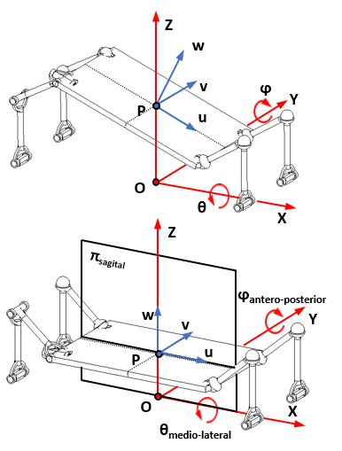
(b)
(a)
Figura 1. Sistemas de referencia fijo (rojo) y móvil (azul) en (a) una posición genérica y en (b) la Home Position.

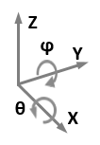
En la Figura 1 se representan los dos sistemas de referencia empleados en el presente trabajo, en el cual se ha considerado un sistema de referencia fijo {O-XYZ} que se ubica en la base del manipulador con el eje Z vertical, y un sistema de referencia móvil {P-uvw} que va soldado al elemento terminal de los manipuladores paralelos y donde el eje w apunta en dirección normal al plano que contiene el elemento terminal. Cabe destacar que, todos los diseños que se van a mostrar, disponen de una plataforma rectangular como elemento terminal que presenta la particularidad de que, en la Home Position, entendida como aquella posición de partida a partir de la cual se realizan los movimientos, está completamente horizontal. Por tanto, teniendo en cuenta cómo se han definido los sistemas de referencia, en la Home Position se cumple que la orientación del sistema de referencia móvil y fijo es idéntica.
(b)
(a)
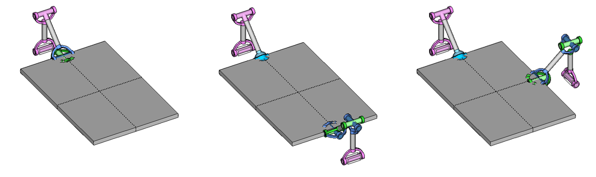
Figura 2. Soluciones cinemáticas para actuadores rotativos: (a) R^{y}R^{y}U^{z}, (b) R^{y}R^{y}S - R^{y}U^{z}U^{z} y (c) R^{y}R^{y}S – R^{x}U^{z}U^{z}.

Con el fin de facilitar la descripción de las cadenas cinemáticas propuestas, se va a emplear una notación específica para los pares cinemáticos que presenten ejes de traslación o rotación específicos. En concreto, se indicará mediante un superíndice, la dirección del eje de rotación o la dirección en la que se traslada el par cinemático correspondiente. De esta forma y a modo de ejemplo, R^{x} hace referencia a un par de rotación cuyo eje de giro es paralelo al eje X, U^{xy} simboliza una junta universal cuyos ejes de rotación se encuentran orientados en dirección paralela al eje X y al eje Y respectivamente, U^{z} hace referencia a una junta universal cuyos ejes de rotación se encuentran orientados en direcciones arbitrarias dentro de un plano paralelo al plano XY (plano perpendicular a la dirección Z), P^{z} refleja un par prismático capaz de trasladarse en la dirección vertical Z y C^{z} hace referencia a un par cilíndrico que puede trasladarse y rotar en torno al eje Z.

Resultados

A través de la metodología de síntesis descrita en el apartado anterior, se obtienen varios diseños de manipuladores paralelos. Todos ellos, presentan la capacidad de realizar dos traslaciones en el plano vertical XZ (x, z) y dos rotaciones alrededor de los ejes horizontales X e Y (θ y φ, respectivamente). Si los diseños van a emplearse para aplicaciones de rehabilitación, las traslaciones x, z se corresponderían con las traslaciones dentro del plano sagital del paciente, y los giros θ y φ, con las rotaciones medio-lateral y antero-posterior respectivamente (véase Figura 1).
(c)
En función del tipo de actuador, los diseños planteados se pueden clasificar en dos grupos; aquellos que emplean únicamente actuadores rotativos, y aquellos que emplean actuadores lineales.

Diseños con actuadores rotativos

Los diseños que emplean únicamente actuadores rotativos, parten de una de las tres soluciones cinemáticas recogidas en la Figura 2. Estas soluciones cinemáticas constan únicamente de cadenas dominantes y, por tanto, sólo con estas cadenas cinemáticas ya se dispone de los 4 GDL (x, z, θ, φ) deseados.

La solución de la Figura 2(a) consiste en una única cadena cinemática (R^{y}R^{y}U^{z}) en la que los ejes de los pares de rotación son paralelos al eje Y, mientras que los ejes de la junta universal están contenidos en un plano XY en la Home Position. De por sí, esta solución cinemática corresponde a la de un manipulador serie (brazo robótico) en el que se actúan todos los pares de la cadena.

Por el contrario, la alternativa cinemática planteada en la Figura 2(b) consta de dos cadenas cinemáticas (R^{y}R^{y}S - R^{y}U^{z}U^{z}) y presenta las características propias de un manipulador paralelo en el que se actúan los pares R y eje de la junta universal que es paralelo al eje X. Al igual que la solución cinemática anterior, los ejes de todos los pares de rotación están orientados en la dirección del eje Y, y los ejes de las juntas universales están contenidos en planos paralelos al plano XY. La diferencia entre esta solución y la de la Figura 2(c) reside en la orientación de la cadena dominante RUU, cuyo par de rotación pasa de tener un eje de giro paralelo al eje Y, a tener uno paralelo al eje X.

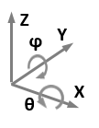
Si se añaden cadenas auxiliares a estas tres soluciones cinemáticas, se pueden obtener nuevos diseños de manipuladores paralelos que son cinemáticamente equivalentes en cuanto a movilidad, pero que, además de cumplir con los requisitos cinemáticos, pueden satisfacer otros requisitos necesarios para cada aplicación concreta. Para cadenas de dos barras unidas por pares cinemáticos inferiores, se han hallado las tres cadenas auxiliares (RSS, RSU y RUS) mostradas en la Figura 4. Estas cadenas auxiliares están diseñadas para que, si se emplean con alguna de las tres combinaciones de cadenas dominantes, no aparezcan restricciones redundantes que dificulten el montaje del manipulador final. La dirección del eje de giro del par de rotación de las cadenas auxiliares puede ser cualquiera dentro del plano horizontal y, al igual que ocurre con las cadenas dominantes con actuadores rotativos, las cadenas auxiliares RSU y RUS presentan unas juntas universales cuyos ejes deben estar contenidos en un plano XY en la Home Position. Siempre que se cumplan estas dos condiciones estrictamente necesarias, la disposición de las cadenas auxiliares a lo largo del manipulador y la orientación de sus pares cinemáticos puede ser cualquiera. Sin embargo, su elección afectará en mayor o menor grado a la amplitud de los movimientos deseados.
(b)
(a)
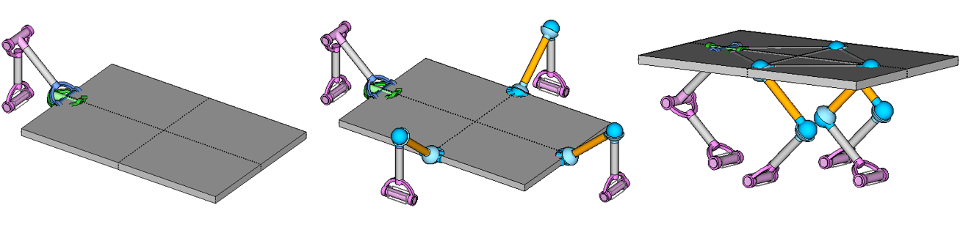
Figura 3. Diseños con actuadores rotativos que se obtienen al combinar la solución cinemática (a) R^{y}R^{y}U^{z} con las cadenas auxiliares RSS: (b) R^{y}R^{y}U^{z} - 2R^{x}SS - R^{y}SS y (c) R^{y}R^{y}U^{z} - 3R^{y}SS.
.

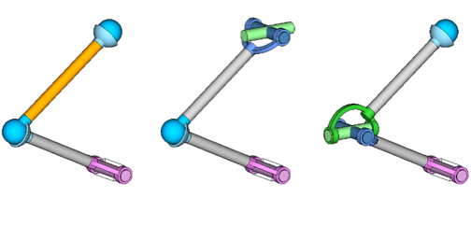
(c)
(b)
(a)
Figura 4. Cadenas auxiliares para diseños con actuadores rotativos: (a) RSS, (b) RSU y (c) RUS.

Teniendo en cuenta que las traslaciones de interés son en la dirección X y Z, lo ideal desde el punto de vista de la amplitud del movimiento, es disponer las cadenas auxiliares de tal forma que la barra inferior esté contenida en un plano XZ, ya que de esta forma se puede aprovechar la longitud de las dos barras para alcanzar posiciones más lejanas en las direcciones de interés. No obstante, como las cadenas auxiliares no influyen en la movilidad del mecanismo, la orientación de estas cadenas podría ser cualquiera y adecuarse a otras necesidades de diseño.
(c)
A pesar de que la cadena auxiliar RSS presenta un grado de libertad inoperante (el giro de la barra superior sobre su propio eje), como no se altera la movilidad global del mecanismo, su uso sigue siendo válido, y en el caso de querer eliminar el autogiro de la barra biarticulada (S-S) bastaría con recurrir a alguna de las otras dos cadenas auxiliares.

El número de cadenas auxiliares que se puede añadir a las soluciones cinemáticas es flexible. No obstante, si se quiere hacer uso de diseños donde todos los actuadores rotativos estén en el bastidor fijo, lo cual mejoraría el comportamiento inercial del conjunto, se deben añadir cadenas auxiliares hasta que el número total de cadenas cinemáticas coincida con el número de grados de libertad del mecanismo (cuatro para el presente caso).

En la Figura 3, se muestra un ejemplo de este proceso de síntesis haciendo uso de la cadena dominante R^{y}R^{y}U^{z} y de cadenas auxiliares tipo RSS. En este caso, si se añaden 3 cadenas auxiliares, se obtienen diseños de mayor estabilidad, rigidez y la posibilidad de disponer de todos los actuadores en el bastidor fijo, como es el caso del manipulador R^{y}R^{y}U^{z} - 2R^{x}SS - R^{y}SS de la Figura 3(b). Asimismo, para aplicaciones en las que el espacio en la periferia del manipulador es crítico, como es el caso de los dispositivos de rehabilitación de la función de equilibrio en condiciones que simulan la marcha, se puede cambiar la disposición de las cadenas cinemáticas y ubicarlas por debajo del elemento terminal, véase el manipulador paralelo R^{y}R^{y}U^{z} - 3R^{y}SS de la Figura 3(c).

Por tanto, se deduce que en función del tipo, número y orientación de las cadenas auxiliares que se seleccionen, se pueden obtener distintos manipuladores paralelos que, aunque pertenezcan a una misma familia cinemática asociada a una de las tres soluciones de la Figura 2, permiten cubrir los diferentes requisitos de diseño de las aplicaciones en las que se vayan a emplear.

Análisis movimientos parásitos
(b)
(a)
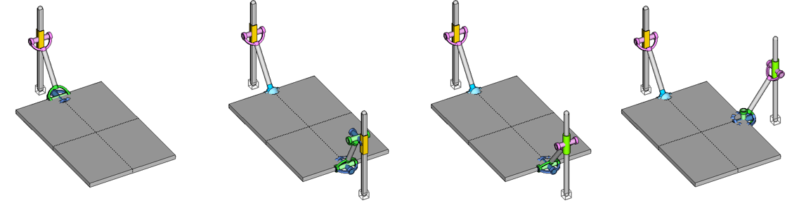
Figura 5. Soluciones cinemáticas para actuadores lineales con pares prismáticos: (a) P^{z}R^{y}U^{z} y (b) P^{z}R^{y}S - P^{z}U^{z}U^{z} y con pares cilíndricos: (c) P^{z}R^{y}S - C^{z}R^{y}U^{z} y (d) P^{z}R^{y}S - C^{z}R^{x}U^{zy}.

A pesar de que todos los diseños mostrados anteriormente presentan los mismos 4 GDL, desde un punto de vista de los movimientos parásitos, entendidos como aquellos movimientos indeseados inherentes a la geometría de los mecanismos de movilidad reducida [12], tienen un comportamiento diferente. Las características (tipo, magnitud y sentido) de los movimientos parásitos son idénticas en aquellos manipuladores paralelos que parten de la misma solución cinemática de la Figura 2 o, lo que es lo mismo, en aquellos que pertenecen a la misma familia cinemática. Por tanto, con realizar un estudio de los movimientos parásitos de las tres soluciones cinemáticas, es suficiente para conocer el efecto de los movimientos parásitos en los diseños que pertenecen a dichas familias de manipuladores.

Haciendo uso del software GIM, se ha llevado a cabo un análisis de los movimientos parásitos que aparecen en las tres soluciones cinemáticas con actuadores rotativos cuando se realizan movimientos simples (no combinados) en la dirección de alguno de los 4 GDL para una orientación específica de los ejes de rotación de las juntas universales. Los resultados de estos análisis se recogen en la Tabla 1. Para los mecanismos 2T2R, sólo pueden producirse dos tipos de movimientos parásitos, uno por cada GDL no controlado. En concreto, para los mecanismos del presente trabajo, una traslación en la dirección del eje Y horizontal, y una rotación ψ entorno al eje vertical Z.
(c)

Tabla 1. Movimientos parásitos para las familias de manipuladores rotativos, donde (ne) hace referencia a cadenas no enfrentadas y (e) a cadenas enfrentadas.
Cadenas | X | Z | θ | Φ
R^{y}R^{y}U^{yx} | - | - | - | -
R^{y}R^{y}S - R^{y}U^{xy}U^{yx} (ne) | - | - | ψ | -
R^{y}R^{y}S - R^{y}U^{xy}U^{yx} (e) | - | - | - | -
R^{y}R^{y}S - R^{x}U^{yx}U^{xy} | ψ | - | - | -

De la Tabla 1, cabe destacar que, para la solución cinemática que consta únicamente de la cadena dominante R^{y}R^{y}U^{xy} no se producen movimientos parásitos cuando el manipulador paralelo se mueve en la dirección de uno de los cuatro GDL deseados.
(d)
(c)
A diferencia de lo que ocurre para la solución cinemática R^{y}R^{y}U^{xy}, para la familia de manipuladores que parten de las cadenas dominantes R^{y}R^{y}S - R^{y}U^{xy}U^{yx} puede producirse un giro parásito ψ al realizar el giro θ en torno al eje X. No obstante, este giro parásito sólo se produce para aquellos diseños en los que las dos cadenas dominantes R^{y}R^{y}S y R^{y}U^{xy}U^{yx} no están enfrentadas (ne). Ya que, para los diseños en los que las cadenas dominantes están enfrentadas (e) o, lo que es lo mismo, la primera barra de cada cadena dominante está contenida en un mismo plano XZ, como en la Figura 2(b), no se manifiesta el giro parásito. Por ende, a la hora de realizar los diseños basados en esta solución cinemática, se debe tener en cuenta la posición relativa de las dos cadenas dominantes.

Finalmente, para la familia de manipuladores basada en la solución cinemática R^{y}R^{y}S - R^{x}U^{yx}U^{xy} se produce el giro parásito ψ al realizar una traslación horizontal en X. En este caso, la posición relativa entre las cadenas dominantes R^{y}R^{y}S y R^{x}U^{yx}U^{xy} no afecta al tipo de movimientos parásitos que se manifiestan.

Desde el punto de vista de los movimientos parásitos, la solución cinemática R^{y}R^{y}U^{xy} es la más adecuada, ya que no se manifiestan movimientos parásitos al realizar los movimientos simples en las direcciones de los 4 GDL, y como sólo consta de una cadena dominante, a diferencia de lo que ocurre para la solución cinemática R^{y}R^{y}S - R^{y}U^{xy}U^{yx}, no es crítica la posición relativa entre cadenas. Cabe remarcar que el análisis de los movimientos parásitos realizado sólo es válido para las orientaciones especificadas de los ejes de las juntas universales. Por ello, queda pendiente estudiar la influencia de la orientación de los ejes de giro de las juntas universales en los movimientos parásitos. Ya que, si bien es cierto que los movimientos parásitos suelen ser movimientos de pequeña magnitud, es interesante tener un análisis completo de dichos movimientos para conocer una de las posibles causas de los errores de posicionamientos del elemento terminal.

Diseños con actuadores lineales

Los diseños de los manipuladores que hacen uso de actuadores lineales parten de una de las cuatro soluciones cinemáticas de la Figura 5. Estas alternativas se han obtenido siguiendo una estrategia de diseño análoga a la que se ha empleado para los mecanismos que únicamente hacen uso de actuadores rotativos, y se pueden dividir en dos subgrupos en función de si hacen uso de pares prismáticos (Figura 5 izq.) o paras cilíndricos (Figura 5 dcha.).

La solución de la Figura 5(a) consiste en una única cadena cinemática (P^{z}R^{y}U^{z}) en la que el par prismático se orienta en la dirección vertical (z), el eje del par de rotación es paralelo al eje Y, y los ejes de la junta universal están contenidos en el plano XY para la Home Position. Esta solución presenta cierta analogía con la solución cinemática R^{y}R^{y}U^{z}, correspondiente al apartado de manipuladores con únicamente actuadores rotativos. Por su parte, la solución cinemática de la Figura 5(b) consta de dos cadenas dominantes (P^{z}R^{y}S - P^{z}U^{z}U^{z}) donde las guías lineales con los pares prismáticos son verticales, el eje de giro del par de rotación es paralelo al eje Y, y los ejes de las dos juntas universales se encuentran en planos paralelos XY en la posición de partida.

Si en lugar de pares prismáticos se emplean pares cilíndricos, se obtienen dos soluciones cinemáticas que constan de una misma cadena dominante P^{z}R^{y}S y una cadena dominante C^{z}RU. En ambos casos, las guías lineales con los pares cilíndricos se orientan verticalmente, pero mientras que en la solución P^{z}R^{y}S - C^{z}R^{y}U^{z} de la Figura 5(c) el eje del par de rotación es paralelo al eje Y horizontal y los ejes de la junta universal pueden orientarse de forma arbitraría en un plano horizontal XY en la Home Position, la solución P^{z}R^{y}S - C^{z}R^{x}U^{zy} de la Figura 5(d) presenta un par de rotación con un eje de giro paralelo al eje X y una junta universal cuyo ejes deben orientarse, en la posición de partida, paralelos al eje Z y al eje Y respectivamente. Para orientaciones concretas de los ejes de las juntas universales, las soluciones (b) y (c) de la Figura 5, son cinemáticamente equivalentes. En concreto, cuando el primer eje de rotación de la junta universal intermedia de la solución (b) es vertical y el segundo eje es paralelo al eje Y horizontal, y los ejes de rotación de las juntas universales terminales (unión con la plataforma) coinciden en dirección en ambos casos.

En la Figura 6 se recogen las cadenas auxiliares compuestas por una única barra rígida y pares cinemáticos inferiores para el caso de actuadores lineales (PSS, PSU, PUS y CRS). La cadena auxiliar PSS consta de una guía lineal con un par prismático que desplaza una barra biarticulada. Esta cadena auxiliar presenta un GDL inoperante (giro incontrolado entorno al propio eje de la barra) que se puede controlar introduciendo una junta universal en el par intermedio (PSU) o en el par terminal (PSU). Por su parte, la cadena CRS es la única que dispone de un par cilíndrico. Esta cadena presenta la particularidad de ser equivalente a la cadena auxiliar PUS cuando los ejes de giro de la junta universal se encuentran orientados en la dirección del par cilíndrico y del par de rotación respectivamente. La disposición de estas cadenas auxiliares en el manipulador es flexible, la única limitación reside en que, si se emplean juntas universales, los ejes de giro de dichas juntas deben estar contenidos en un plano XY en la Home Position.
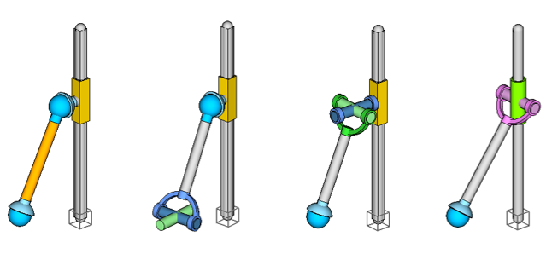
(d)
(c)
(a)
(b)
Figura 6. Cadenas auxiliares para diseños con actuadores lineales: (a) PSS, (b) PSU, (c) PUS y (d) CRS.

De forma análoga a lo que se hizo para los diseños que presentan únicamente actuadores rotativos, en la Figura 7 se muestra un conjunto de diseños que se obtienen combinando la solución cinemática PRU, que consta de una única cadena dominante, con tres cadenas auxiliares de tipo CRS dispuestas de forma distinta según la aplicación y los requisitos de diseño que se estén buscando. A modo de ejemplo, se pueden obtener diseños de manipuladores paralelos con todos los actuadores dispuestos en el bastidor fijo para mejorar el comportamiento inercial del conjunto (véase Figura 7b), diseños en los que todas las cadenas se ubican por debajo del elemento terminal (véase Figura 7c), lo cual resulta de gran utilidad para el diseño de placas y seguidores solares [13], e incluso diseños en los que se hace uso de guías lineales dispuestas horizontalmente para ampliar el rango de movimiento en la dirección horizontal (véase Figura 7d).

Cabe destacar que se pueden obtener otros diseños que se ajusten a las necesidades (espaciales, inerciales, etc.) de cada aplicación concreta, empleando la misma u otra solución cinemática propuesta en la Figura 5 junto con un número distinto de una o varias de las cadenas auxiliares planteadas en la Figura 6. De hecho, entre las posibles combinaciones, si se emplea la cadena dominante PRU y tres cadenas auxiliares PSS, se obtiene el manipulador paralelo PRU-3PSS propuesto por Xie et al. [14], lo que corrobora que el método de diseño planteado en el presente trabajo, permite obtener diseños existentes y un amplio abanico de soluciones novedosas capaces de realizar dos traslaciones y dos rotaciones en las direcciones de interés.

Análisis movimientos parásitos
(d)
(c)
(b)
(a)
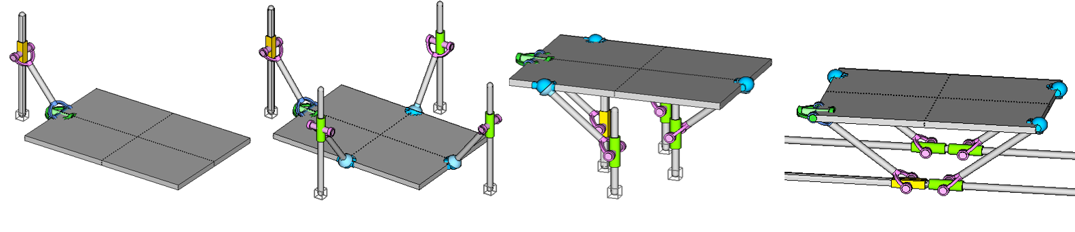
Figura 7. Diseños con actuadores lineales que se obtienen al combinar la solución cinemática (a) P^{z}R^{y}U^{z} con las cadenas auxiliares CRS: (b) P^{z}R^{y}U^{z} - 2C^{z}R^{x}S - C^{z}R^{y}S, (c) P^{z}R^{y}U^{z} - 3C^{z}R^{y}S y (d) P^{x}R^{y}U^{z} - 3C^{x}R^{y}S.

Al igual que el caso de los diseños con actuadores rotativos, se han analizado los movimientos parásitos que aparecen para las cuatro soluciones cinemáticas con actuadores lineales durante los movimientos simples en la dirección de los 4 GDL. En la Tabla 2 se muestran los resultados de este análisis, donde se puede observar que, en caso de producirse algún movimiento parásito, es un giro parásito ψ respecto al eje Z.

Tabla 2. Movimientos parásitos para las familias de manipuladores lineales, donde (ne) hace referencia a cadenas no enfrentadas y (e) a cadenas enfrentadas.
Cadenas | X | Z | θ | φ
P^{z}R^{y}U^{yx} | - | - | - | -
P^{z}R^{y}S - P^{z}U^{xy}U^{yx} (ne) | - | - | - | -
P^{z}R^{y}S - P^{y}U^{xy}U^{yx} (e) | - | - | - | -
P^{z}R^{y}S - C^{z}R^{y}U^{yx} (ne) | - | - | ψ | -
P^{z}R^{y}S - C^{z}R^{y}U^{yx} (e) | - | - | - | -
P^{z}R^{y}S - C^{z}R^{x}U^{zy} | ψ | - | ψ | -

Para las soluciones cinemáticas P^{z}R^{y}U^{yx} y P^{z}R^{y}S - P^{z}U^{xy}U^{yx} no se manifiesta ningún movimiento parásito durante las traslaciones y rotaciones de interés. Sin embargo, para la familia de manipuladores paralelos que parten de las cadenas dominantes P^{z}R^{y}S y C^{z}R^{y}U^{yx}, puede producirse un giro parásito ψ, cuando se realiza el giro θ en torno al eje X, sólo si dichas cadenas dominantes no están enfrentadas (ne). Desde el punto de vista de los movimientos parásitos, los diseños que parten de la solución cinemática P^{z}R^{y}S - C^{z}R^{x}U^{zy} son los más críticos, ya que presentan un giro parásito ψ durante la traslación en dirección X y durante el giro θ respecto al mismo eje. Por consiguiente, las primeras dos soluciones cinemáticas se consideran las más adecuadas, al carecer de movimientos parásitos durante el movimiento en la dirección de los GDL de interés y no depender de la posición relativa entre cadenas dominantes.

Otros diseños

Los diseños que constan de dos cadenas dominantes idénticas de tipo R^{y}R^{y}S (2R^{y}R^{y}S) y aquellos que constan de dos cadenas dominantes iguales de tipo P^{z}R^{y}S (2P^{z}R^{y}S), son dos soluciones cinemáticas alternativas a las presentadas en los apartados anteriores. La razón por la cual no se han incluido en los apartados previos, reside en que, a pesar de que las cadenas dominantes que componen estas dos soluciones cinemáticas permiten que la plataforma o el elemento terminal disponga de los 4 GDL de interés, el giro θ respecto al eje X es un giro incontrolado. Es decir, actuando los pares de las cadenas dominantes no se podría controlar dicho giro. No obstante, combinando estas cadenas dominantes con alguna de las cadenas auxiliares vista anteriormente, no se modificarían los GDL, pero se podría controlar el giro θ respecto del eje X y obtener manipuladores paralelos 2T2R topológicamente diferentes a los planteados. Ejemplo de ello, sería el diseño 2R^{y}R^{y}S - 2R^{y}SS, para actuadores rotativos, y el diseño 2P^{z}R^{y}S – 2C^{z}R^{x}S, para actuadores lineales, e incluso soluciones ya existentes como el 2PRS-2PSS planteado por Xie et al. [13] o el 2PRS-2PUS propuesto por Chen et al [14]. Otra forma de controlar el giro θ empleando únicamente dos cadenas dominates, es disponer de un actuador que sea capaz de controlar dicho giro. Esto se podría realizar sustituyendo los pares S por pares U, pero se obtendrían las soluciones cinemáticas con cadenas dominantes enfrentadas de los apartados anteriores (véase Figura 2b, Figura 5b y c), en las cuales se actúa el eje de rotación de la junta universal orientada en la dirección del eje X para controlar el giro θ.

Conclusiones

En este trabajo, se han presentado nuevos diseños de manipuladores paralelos de 4 GDL con capacidad de realizar 2T2R. Para ello, se ha hecho uso del software GIM y de un método de síntesis basado en las restricciones de movilidad de las cadenas cinemáticas que componen el manipulador. Los diseños se han dividido en dos grupos; aquellos que utilizan únicamente actuadores rotativos y aquellos que emplean actuadores lineales. Para los diseños que únicamente emplean actuadores rotativos, se han hallado tres soluciones o familias cinemáticas diferentes (R^{y}R^{y}U^{z}, R^{y}R^{y}S - R^{y}U^{z}U^{z} y R^{y}R^{y}S - R^{x}U^{z}U^{z}), siendo cuatro para aquellos que emplean actuadores lineales (P^{z}R^{y}U^{z}, P^{z}R^{y}S-P^{z}U^{z}U^{z}, P^{z}R^{y}S - C^{z}R^{y}U^{z} y P^{z}R^{y}S - C^{z}R^{x}U^{zx}). A partir de estas soluciones cinemáticas se han obtenido manipuladores paralelos que son cinemáticamente equivalentes en movilidad a dichas soluciones, pero que satisfacen otros requisitos de diseño. Esto se ha realizado añadiendo a las soluciones cinemáticas anteriores unas cadenas adicionales, denominadas cadenas auxiliares, que no afectan a la movilidad del mecanismo. Para diseños únicamente con actuadores rotativos se han empleado tres tipos de cadenas auxiliares (RSS, RSU y RUS) y para aquellos diseños con actuadores lineales, cuatro (PSS, PUS, PSU y CRS). Asimismo, se ha realizado un estudio de los movimientos parásitos que aparecen en los manipuladores correspondientes a las siete familias cinemáticas cuando se realizan movimientos simples en la dirección de los 4 GDL, y se han presentado dos soluciones cinemáticas alternativas, que a pesar de que no siguen estrictamente el método de síntesis planteado, pueden resultar interesantes para aplicaciones de rehabilitación.

Si bien los manipuladores paralelos presentados en este trabajo se enfocan a aplicaciones de rehabilitación, se ha demostrado la flexibilidad del método de diseño propuesto, ya que, con cambiar el tipo, número y configuración de las cadenas auxiliares, los diseños obtenidos se pueden adecuar a los requisitos que requieran otras aplicaciones en las que se necesiten realizar 2T2R.

Agradecimientos

Los autores quieren agradecer la financiación recibida por parte del Gobierno Español, al ser esta publicación parte del Proyecto PID2019-105262RB-I00 financiado por MCIN/ AEI/10.13039/501100011033, así como del Gobierno de la Comunidad Autonómica Vasca a través de la beca predoctoral PRE_2021_2_0061.

Referencias

[1] J.-P. Merlet. “Parallel Robots”. 2nd edn. Springer, Netherlands, (2006).

[2] S. Herrero, C. Pinto, O. Altuzarra, and M. Diez. “Analysis of the 2PRU-1PRS 3DOF parallel manipulator: kinematics, singularities and dynamics”. Robotics and Computer-Integrated Manufacturing, vol. 51, pp. 63-72, (2018).

[3] Z. Huang and Q.C. Li. “General Methodology for Type Synthesis of Symmetrical Lower-Mobility Parallel Manipulators and Several Novel Manipulators”. The International Journal of Robotic Research, vol. 21(2), pp. 131-145, (2002).

[4] C. Fan, H. Liu, and Y. Zhang. “Type synthesis of 2T2R, 1T2R and 2R parallel mechanisms”. Mechanism and Machine Theory, vol. 61, pp. 184-190, (2013).

[5] G. Gogu. “Fully-isotropic parallel robots with four degrees of freedom T2R2-type”. International Conference on Intelligent Robots and Systems, pp. 960-965, IEEE, (2005).

[6] D. Gan, J.S. Dai, J. Dias, R. Umer, and L. Seneviratne. “Singularity-Free Workspace Aimed Optimal Design of a 2T2R Parallel Mechanism for Automated Fiber Placement”. ASME Journal of Mechanisms and Robotics, vol.7 (4), (2015).

[7] C. Fan, H. Liu, G. Yuan, Y. Zhang. “A Novel 2T2R 4-DOF Parallel Manipulator”. IEEE Fourth International Symposium on Knowledge Acquisition and Modeling, pp. 5-8, (2011).

[8] W. Ye, L. He, and Q. Li. “A New Family of Symmetrical 2T2R Parallel Mechanisms without Parasitic Motion”. ASME Journal of Mechanisms and Robotics, vol. 10(1), (2018).

[9] P. Araujo-Gómez, V. Mata, M. Díaz-Rodríguez, A. Valera, and A. Page. “Design and Kinematic Analysis of a Novel 3UPS/RPU Parallel Kinematic Mechanism with 2T2R Motion for Knee Diagnosis and Rehabilitation Tasks”. ASME Journal of Mechanisms and Robotics, vol. 9(6), (2017).

[10] V. Petuya, E. Macho, O. Altuzarra, C. Pinto, and A. Hernández. “Educational Software Tools for the Kinematic Analysis of Mechanisms”. Computer Applications in Engineering Education, vol. 22, pp. 72-86, (2014).

[11] J.A. Carretero, R.P. Podhorodeski, M.A. Nahon, and C.M. Gosselin. "Kinematic Analysis and Optimization of a New Three Degree-of-Freedom Spatial Parallel Manipulator". ASME. Journal of Mechanical Design, vol. 122(1), pp. 17–24, (2000).

[12] O. Altuzarra, E. Macho, J. Aginaga, and V. Petuya. “Design of a solar tracking parallel mechanism with low energy consumption”. Proceedings of the Institution of Mechanical Engineers, Part C: Journal of Mechanical Engineering Science, vol. 229 (3), pp. 566-579, (2015).

[13] F. Xie, T. Li, and X. Liu. “Type synthesis of 4-DOF parallel kinematic mechanisms based on Grassmann line geometry and atlas method”. Chinese Journal of Mechanical Engineering, vol. 26, pp. 1073-1081, (2013).

[14] W. Chen, M. Zhao, J. Zhou, Y. Qin. “A 2T-2R, 4-DOF Parallel Manipulator”. Proceedings of the ASME International Design Engineering Technical Conferences and Computers and Information in Engineering Conference, vol. 5, pp. 881-885, (2002).

